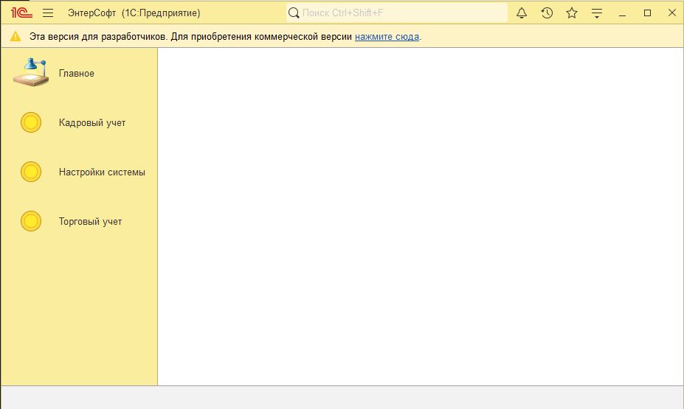

На изображении представлен интерфейс прикладного решения для Вашей организации. Интерфейс включает в себя подсистемы:

1. **Кадровый учет**

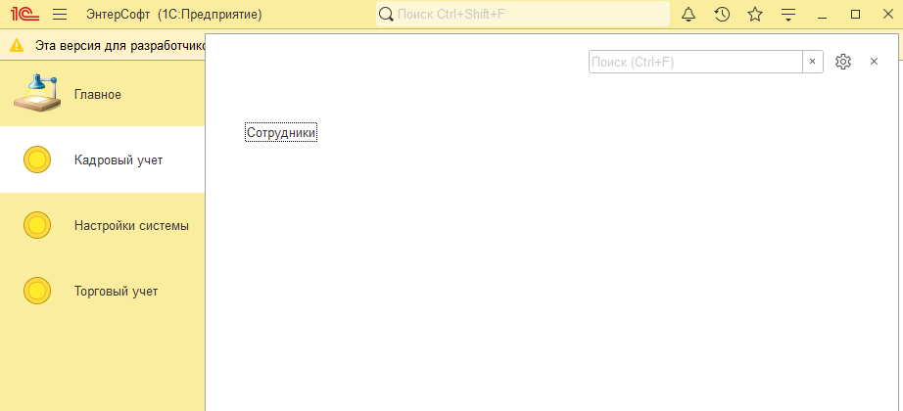

С представленным в нем справочнике «Сотрудники»

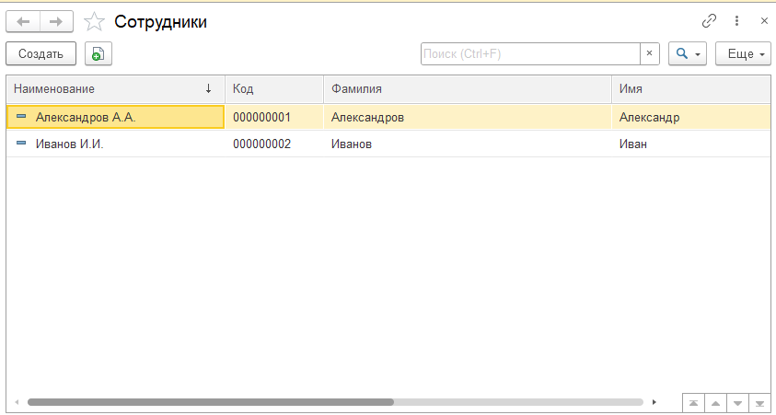

Кликнув по кнопке создать можно создать новую запись

Двойное нажатие на строчке открывает окно для редактирования

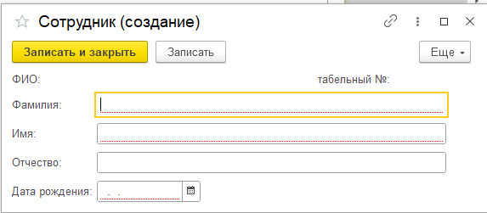

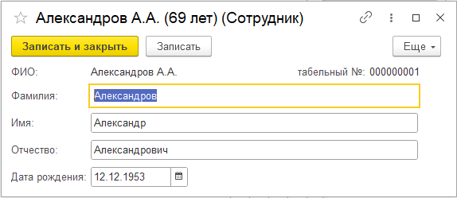

Поля для заполнения: «Фамилия», «Имя», «Отчество», «Дата рождения».

Поля «ФИО» и «возраст» конфигурация заполняет сама на основании введенных данных

«Табельный№» формируется по порядку вносимых записей

Красным подсвечены строки обязательные к заполнению.

1. **Настройки системы содержат данные о организации**

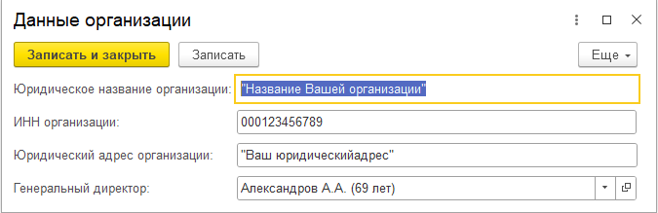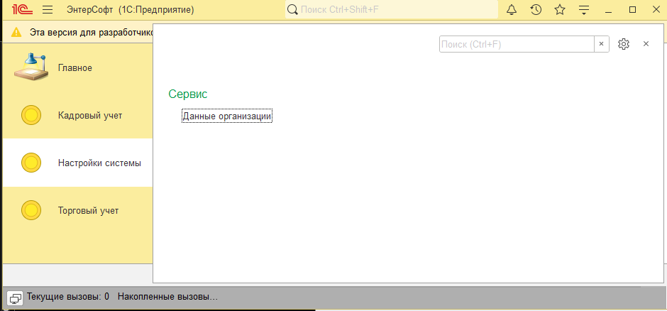

1. Подсистема **Торговый учет** предназначена для ведения основной части хозяйственной деятельности организации.

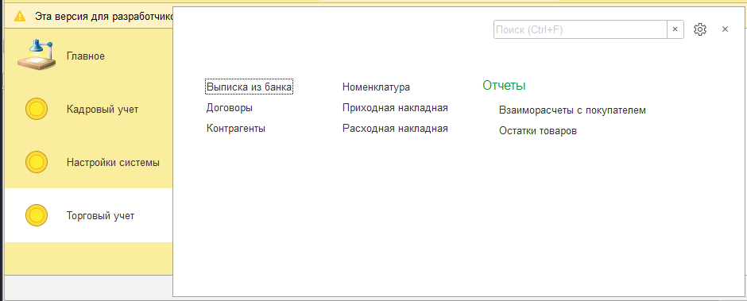

«Номенклатура»

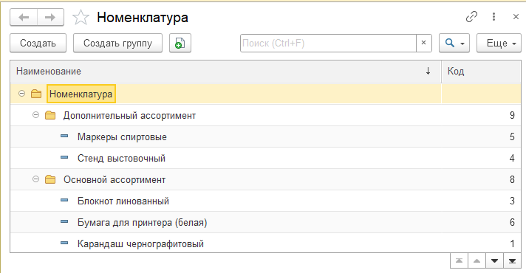

«Создать группу» – создает группу товаров в указанной области

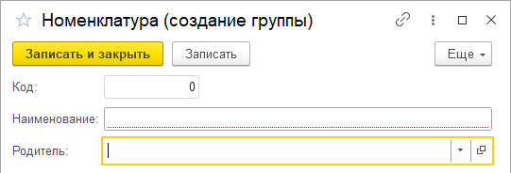

«Код» – код номенклатурной позиции

«Наименование» – наименование группы

«Родитель» – информация подгруппой какой группы является вновь созданная группа

«Создать» – создает номенклатурную позицию.

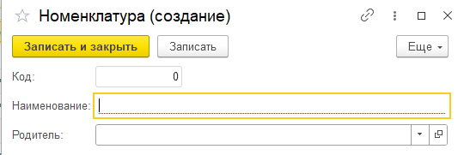

«Код» – код номенклатурной позиции

«Наименование» – наименование номенклатурной позиции

«Родитель» – представляет информацию частью какой группы является номенклатурная позиция

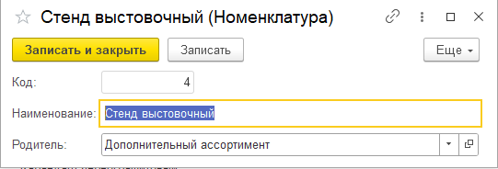

«Приходная накладная» / «Расходная накладная»

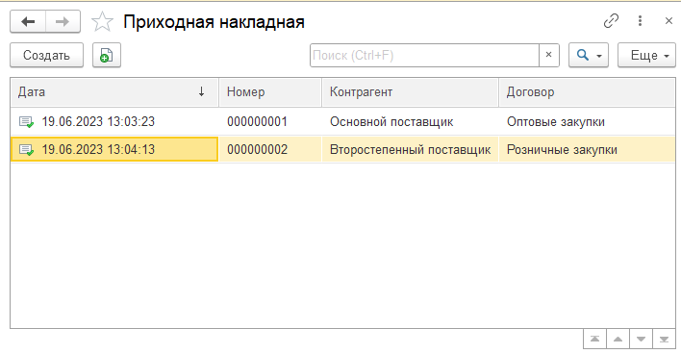

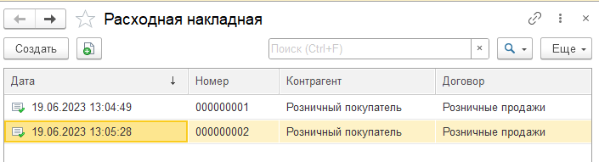

Принцип работы в данных областях схож. Основные функции будем рассматривать на примере приходной накладной.

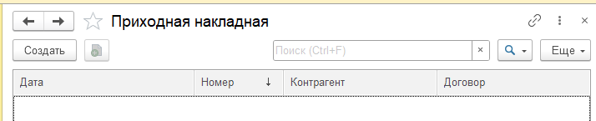

Создадим запись о приходе товара от поставщика

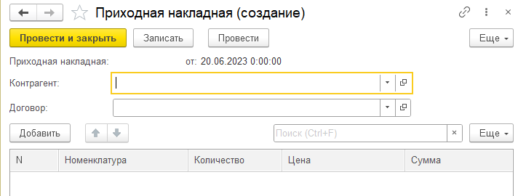

Номер приходной накладной заполняется автоматически по очереди созданий объекта

Дата заполняется в соответствии с датой создания документа

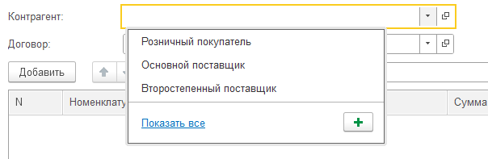«Контрагент» – список контрагентов, можно выбрать из всплывающего списка

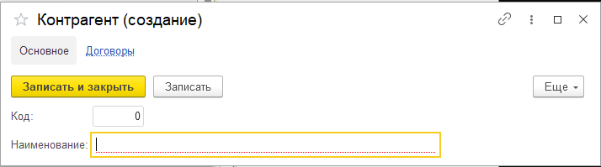Можно создать нового

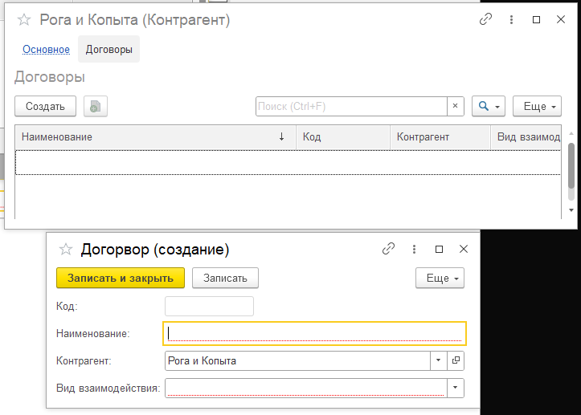После заполнения поля «Наименование» во вкладке «Договоры» - можно создать прописать договор, на основании которого ведется деятельность с данным контрагентом, указав «Вид взаимодействия»:

* «Продажа»
* «Покупка»

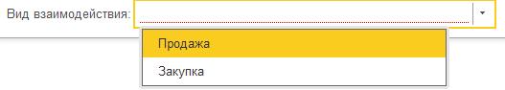

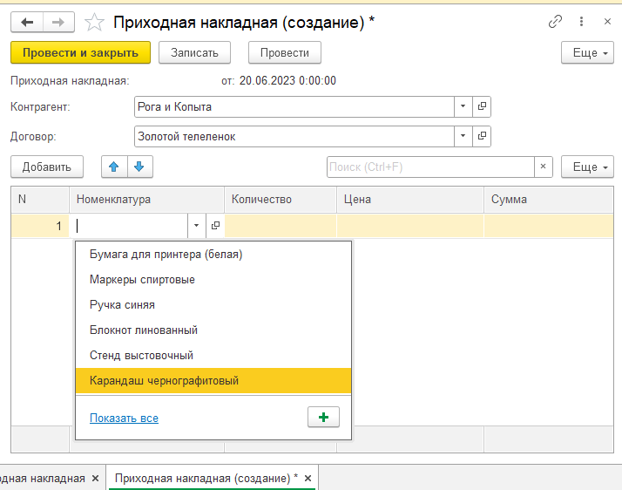

Кнопка «Добавить» - добавляет поле с товаром выбор которого осуществляется из ранее заполненной «Номенклатуры». «Количество» и «Цена» проставляется самостоятельно пользователем, «Сумма» считается автоматически.

При необходимости можно добавить новое поле в «Номенклатуру» воспользовавшись кнопкой

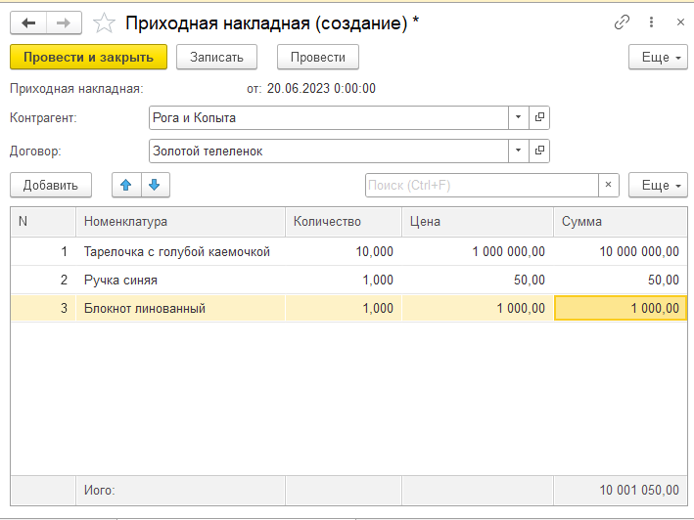

В подвале документа представлено поле «Итого» с итоговой суммой по всему документу

Кнопки «Записать», «Провести», «Провести и закрыть» - соответственно отвечают за запись документа, проведение и проведение и закрытие в системе.

Расходная накладная заполняется аналогично

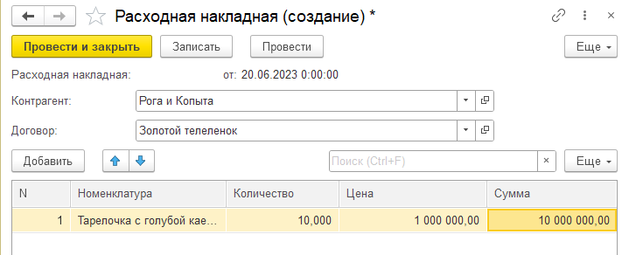

В случае неправильно заполненного документа необходимо пометить его на удаление. Правой кнопкой мыши щелкнуть на названии документа и выбрать строку «Пометить на удаление/ Снять пометку» или горячей кнопкой на клавиатуре «Delete»

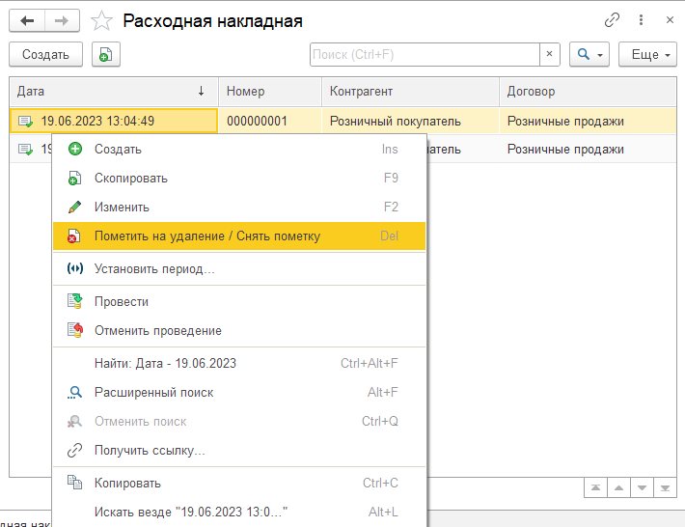

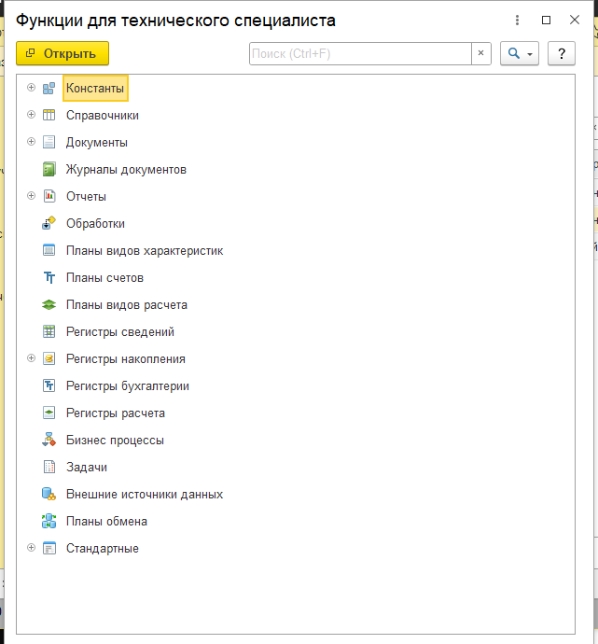

Удаление помеченных документов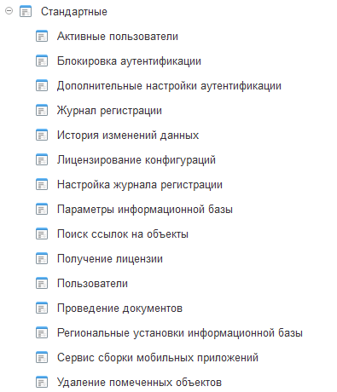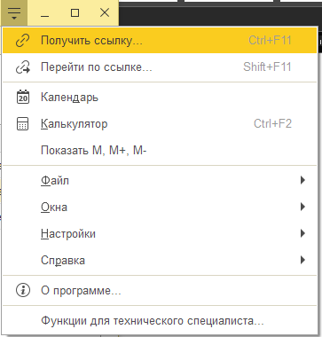

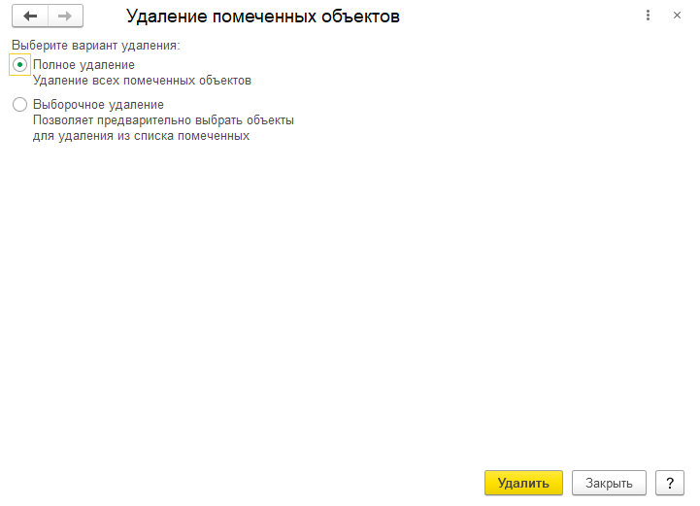

Выбранные документы будут удалены, в случае невозможности удаления будет предупреждение с указанием проблемы

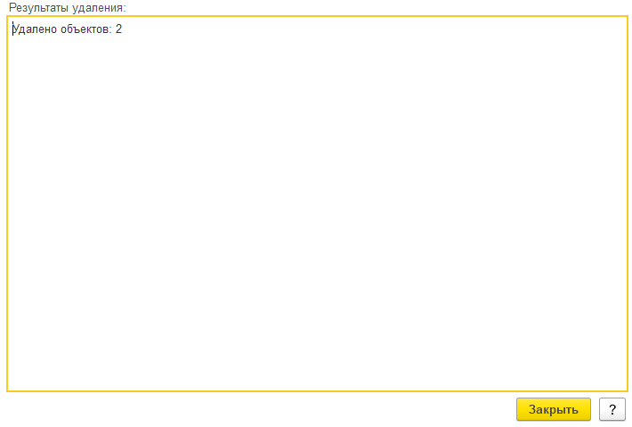

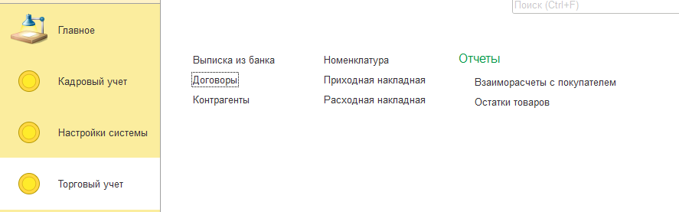

Заполнение информации по документам «Договоры» и «Контрагенты» было рассмотрено в рамках заполнения «Номенклатуры». Выполнить их заполнение можно также отдельно.

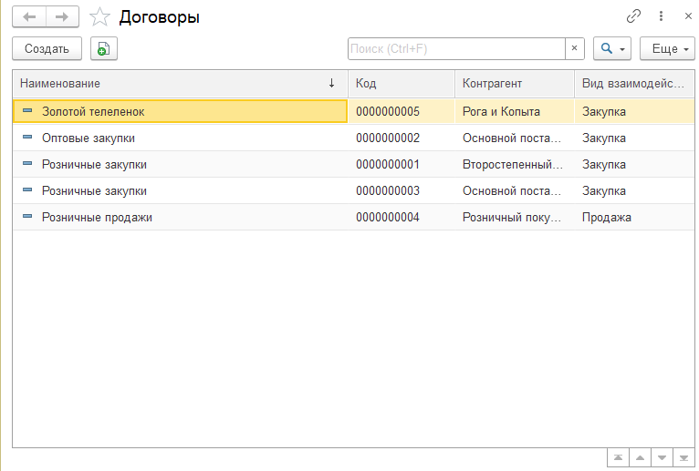

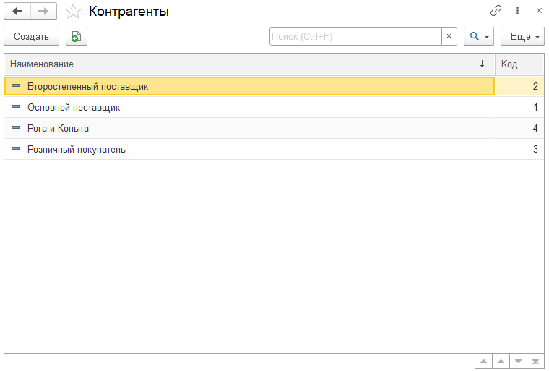

Механизм аналогичен ранее описанному.

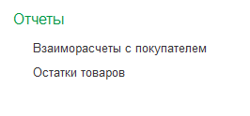Отчет «Остатки товаров» -

предназначен для создания отчета на текущую дату по остаткам на складе товаров, к примеру если было закуплено

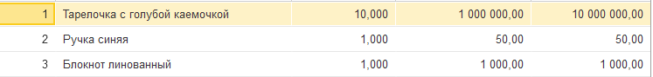

Продано



То в отчете будет сформировано

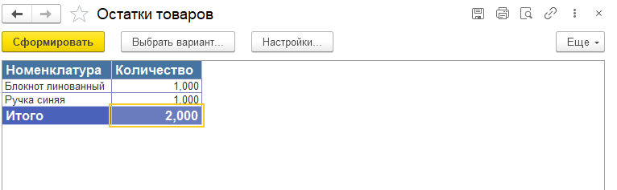

«Выписка из банка»

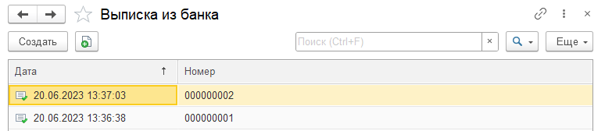

Банковские выписки можно вносить в программу. Формирование документа идет по тому же принципу что и «Приходная накладная», «Расходная накладная» накладная.

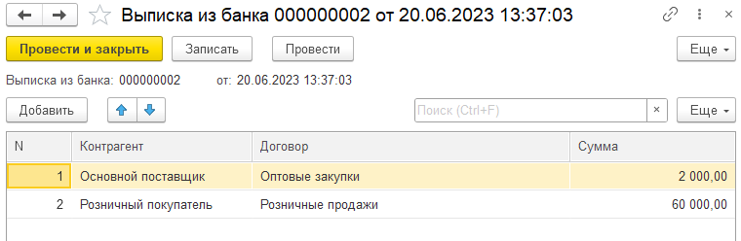

Данная задача не была успешно выполнена => не описана